四川省成都市简阳市中医医院
2016年部门决算编制说明
一、基本职能及主要工作
（一）主要职能。
为人民身体健康提供医疗与护理保健服务。具体从事医疗与护理、急诊急救、中医中药特色医疗与护理、公共卫生、突发公共卫生事件处置、医学教学、医疗卫生人员培训与继续教育、医学研究、保健与健康教育、党委政府安排的各种公益性医疗保障及服务等工作。
（二）2016年重点工作完成情况。

1、积极推进县级公立医院综合改革。破除以药养医机制，实行药品零加成；建立医院法人治理结构改革，建立现代医院管理制度；完善薪酬制度改革；全面落实分级诊疗、双向转诊工作；医联体工作稳步推进；全面开展医疗精准扶贫工作；城乡医疗对口支援工作开展有力有序。
2、认真贯彻实施“以病人为中心，发挥中医药特色优势，提高中医临床疗效”为主题的持续改进活动。确定了发挥中医药特色优势的措施，加强中医药人才队伍建设、科室建设与管理、中医临床路径和中医临床方案推广、药事管理等重点工作；切实加强中医医院综合治疗工作；医院制定措施加强了中医医院核心指标控制，将中医药使用率、中药饮片收入纳入每月效益工资考核；积极探索中医多专业一体化诊疗服务；加强重点中医专科建设。
3、加强医院内涵建设，提高医疗服务质量，保证医疗安全。加强业务制度建设；加强人才的引进和培养；加强科研教育工作；加强质量控制，提高医疗质量，保证医疗安全。
4、加强护理队伍建设，深入开展优质护理服务。
5、加强医院感染管理工作。修订了医院消毒隔离制度、重点科室消毒隔离制度；加强医院感染监测，确保医疗安全；加强全院院感知识培训；加强医疗废物处置和污水排放管理；加强了医务人员手卫生培训与监管。
6、加强药事工作。执行国家药品采购政策及法律法规，规范药品采购程序，严格遵守药品网上集中采购的规定及药品价格政策；加强药品的使用管理，实施了抗菌药物分级管理制度；加强了麻醉药品、精神类药品等特殊药品的管理；开展了药品不良反应的监测工作；采取切实有效措施，切实降低药品收入占业务总收入的比重；突出中医特色和优势，中药使用率、中药饮片收入占药品收入比重有较大程度的提高。
7、加强后勤工作，积极发挥后勤保障支撑作用。
8、积极推进医院信息化建设工作。通过了数值化医院达标验收。
9、加强医院文化建设。加强职工教育；树立医院良好的环境形象，体现医院文化，使医院的核心价值观以视觉的形式得以外化；加强行为规范体系建设。
10、贯彻落实中央“八项规定”，搞好党风廉政建设工作
11、逐步完善了医院内部控制制度。
二、部门概况
简阳市中医医院是一所国家“三级乙等中医（综合）医院”，2016年度代为管理简阳市城中社区卫生服务中心（以下简称城中社区）。人员编制712人(其中：中医院675人，城中社区37人)，到12月31日实际编制类在职职工477人（其中:中医院452人，城中社区25人）,中医院院长期聘用人员 247人；全院在岗人员合计724人（其中：中医院699人，城中社区25人），中医院退休职工148人。
医院编制床位800张，实际开放1000张。新老城区医院占地面积32157.47平米，房屋建筑面积59121平米。年末固定资产总值30355.05万元。
三、收支决算总体情况
2016年简阳市中医医院（含城中社区，下同）本年收入合计26147.08万元，其中：财政拨款收入944.79万元，占3.61%；事业收入25199.34元，占96.38%；其他收入2.95万元，占0.01%。

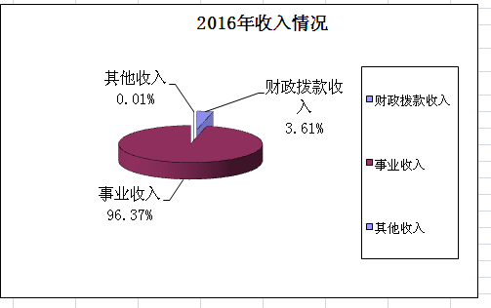

2016年简阳市中医医院本年支出合计26147.08万元，其中：基本支出25856.20万元，占98.89%；项目支出290.88万元，占1.11%。

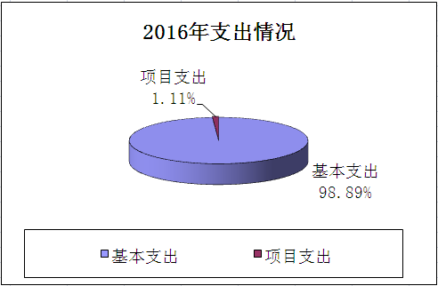

四、财政拨款收支决算情况
简阳市中医医院2016年度财政拨款收支总决算944.79万元。与2015年相比，财政拨款收、支总计各减少450.94万元，下降32.31%。（柱状图）
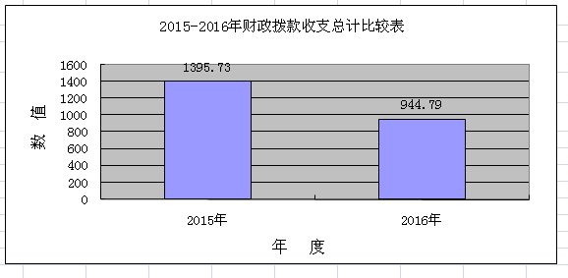

五、一般公共预算财政拨款支出决算情况
（一）一般公共预算财政拨款支出决算总体情况
简阳市中医医院2016年度一般公共预算财政拨款支出944.79万元，占本年支出合计的3.61%。与2015年相比，一般公共预算财政拨款减少450.94万元，下降32.31%。

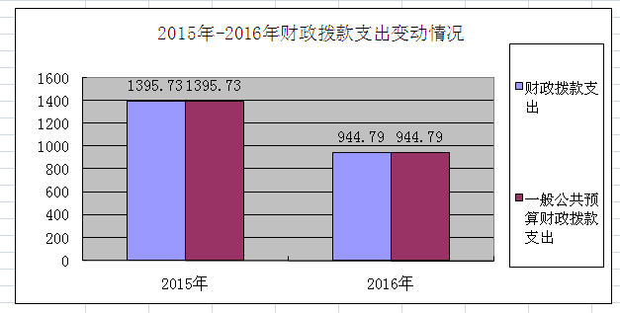

（二）一般公共预算财政拨款支出决算结构情况
简阳市中医医院2016年一般公共预算财政拨款支出944.79万元，主要用于以下方面:社会保障和就业支出335.64万元，占35.53%；医疗卫生支出609.15万元，占64.47%。
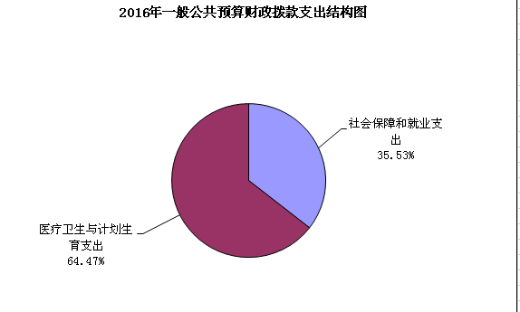

（三）一般公共预算财政拨款支出决算具体情况
1.社会保障和就业（类）行政事业单位离退休（款）事业单位离退休（项）：2016年决算数为319.59万元，完成预算100%。
2.社会保障好就业（类）行政事业单位离退休（款）事业单位基本养老保险缴费支出（项）：2016年决算数为12.67万元，完成预算的100%
3. 社会保障好就业（类）行政事业单位离退休（款）事业单位职业年金缴费支出（项）:2016年决算数为3.38万元，完成预算的100%。
4.医疗卫生与计划生育（类）公立医院（款）中医（民族）医院（项）:2016年决算数为138.09万元，完成预算的100%。
5．医疗卫生与计划生育（类）公立医院（款）其他公立医院支出（项）:2016年决算数为100万元，完成预算的100%。
6．医疗卫生与计划生育（类）基层医疗卫生机构（款）城市社区卫生机构（项）:2016年决算数为40.66万元，完成预算的100%。
7．医疗卫生与计划生育（类）公共卫生（款）基本公共卫生服务（项）:2016年决算数为139.51万元，完成预算的100%
8．医疗卫生与计划生育（类）中医药（款）中医药专项（项）:2016年决算数为63万元，完成预算的100%
9．医疗卫生与计划生育（类）其他医疗卫生与计划生育支出（款）其他医疗卫生与计划生育支出（项）:2016年决算数为127.89万元，完成预算的100%。
六、一般公共预算财政拨款基本支出决算情况
简阳市中医医院2016年一般公共预算财政拨款基本支出653.91万元，其中：
人员经费570.32万元，主要包括：基本工资、津贴补贴、绩效工资、机关事业单位基本养老保险缴费、职业年金缴费、其他社会保障缴费、其他工资福利支出、离退休费其他对个人和家庭的补助支出。
公用经费83.59万元，主要包括：办公费、印刷费、水费、电费、邮电费、物业管理费、差旅费、培训费、专用材料费、其他商品和服务支出。
七、“三公”经费财政拨款支出决算情况
（一）“三公”经费财政拨款支出决算总体情况说明
简阳市中医医院2016年度“三公”经费财政拨款支出决算为0万元，无财政年初预算。其中：因公出国（境）费支出决算为0万元，无财政年初预算；公务用车购置及运行维护费支出决算为0万元，无财政年初预算；公务接待费支出决算为0万元，无财政年初预算。
（二）“三公”经费财政拨款支出决算具体情况说明
2016年度“三公”经费财政拨款支出决算中，因公出国（境）费支出决算0万元，公务用车购置及运行维护费支出决算0万元；公务接待费支出决算0万元。
由于我院是政府举办的差额拨款医院，多年来财政对“三公”经费未做预算安排，其开支的资金来源为医院自有资金，现就医院自有资金开支的“三公”经费情况说明如下
1.因公出国（境）经费
2016年无因公出国（境）事项。因公出国（境）费为0。
2.公务用车购置及运行维护费
2016年公务用车购置及运行维护费16.26万元,其中：
本年无车辆购置事项，公务用车购置支出0万元。
公务用车运行维护费支出16.26万元。主要用于医院急诊急救使用救护车等所需的燃料费、维修费、过路过桥费、保险费等支出。
3.公务接待费
2016年公务接待费5.35万元。主要用于迎接各级检查及医疗业务相关业务联系开支用餐费等，全部为国内公务接待。
八、政府性基金预算财政拨款支出决算情况：无
九、其他重要事项的情况说明
（一）机关运行经费支出情况
2016年度，简阳市中医医院全年支出26147.08万元，比2015年增加1582.92万元，增长6.44%。
（二）政府采购支出情况
2016年度，简阳市中医医院政府采购支出总额168.68万元，其中：政府采购货物支出168.68万元。主要用于购买医疗设备。
（三）国有资产占有使用情况
截至2016年12月31日，简阳市中医医院公有车辆5辆，其中：一般公务用车1辆；救护车4辆；单价50万元以上通用设备3台（套），单价100万元以上专用设备15台（套）。
（四）预算绩效情况
按照预算绩效管理要求，本部门对2016年一般公共预算项目支出开展了绩效目标管理，共编制绩效目标3个，涉及财政资金290.89万元，覆盖率达到100%。.

